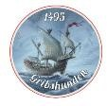
Gribshundens vänner
Bjuder in till besök på Roskilde Vikingaskeppsmuseum 26 juni
Vikingaskeppets första del invigdes redan 1969 och nu står man i begrepp att bygga en ny huvudbyggnad och reformera området.
Vi kommer att guidas i befintligt museum och få information om arbetet med det ”nya museet” som ska vara färdigt 2028. https://www.vikingeskibsmuseet.dk/nytmuseum
Den som vill följa med på resan anmäler sitt intresse senast 5 maj via e-post till Gribshundensvanforening@gmail.com
Antalet platser är begränsat. Bekräftelse om plats meddelas tillsammans med information om hur betalning görs.
I avgiften ingår resa, inträde och guidning. Var och en ordnar eget fika och ev lunch.
Genom samarbete mellan föreningen Norden och Gribshundens vänner erbjuds möjligheten att följa med på resan. Kostnad 650 kr
Det finns flera möjligheter att äta lunch i museets absoluta närområde och det är bara 900 m till Domkyrkan och Roskildes centrum.
Preliminär tidplan (Resan genomförs med buss från Tingsrydsbuss)
07:15 Avresa från Ronneby, Kurpromenaden 4, via Ronneby järnvägsstation
09:15 Avresa från Lund, Circle K, Malmövägen 91
11:00 ca. Ankomst Roskilde Vikingeskibsmuseum
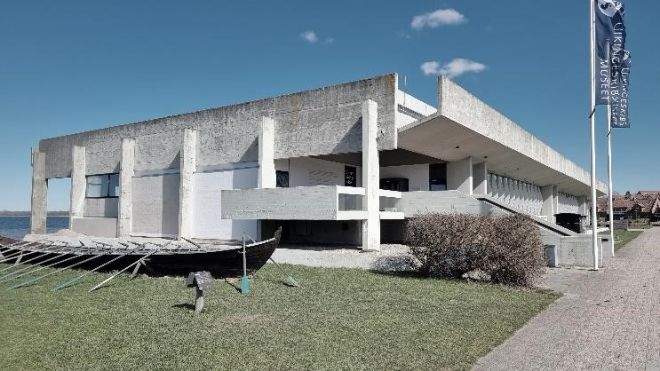
16:00 Hemresa påbörjas
17:15 ca. Hemkomst till Lund, Circle K, Malmövägen 91
19:15 ca. Hemkomst till Ronneby, Kurpromenaden 4

Välkomna
Peter Althin

